Английский язык
8 класс
21.02.
Урок 4 f English in use
Задачи:
- познакомить учащихся с фразовым глаголом put и его значениями,
- обратить внимание на устойчивые выражения урока 4f, учить применять их на практике.

- учебник с. 68 упр. 1. - познакомьтесь с глаголом put и его значениями:
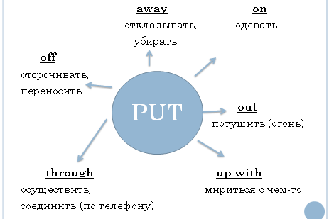
выполните упражнение устно

- Fill in: away, off, on, through, up with, out. Вставьте предлоги, переведите предложения:
- It’s a formal party. You really should put …a tie.
- The fashion show has been put… until next Friday.
- Please put me …. to Dr. Green.
- I can’t put up … that kind of behavior any longer.
- It took the firefighters two hours to put … the fire.
- Please put … your clothes. They are all over the place!

- упр. 2 с. 68 – в приложении в конце учебника найдите словосочетания с пропущенными предлогами, выпишите с переводом.
- послушайте диалог (упр. 2) по ссылке: https://www.youtube.com/watch?v=t69j82CebQA, прочитайте вслух несколько раз, запишите себя и пришлите мне во ВКонтакте или Whatsapp (89215274166)

